东莞市2018-2019学年度第一学期高中教学质量检查

高一地理试题

（考试时间90分钟，满分100分）

第Ⅰ卷

本卷共22小题。每题2分，共44分。在每个小题给出的四个选项中，只有一项符合题目要求。

2018年10月发生了著名的猎户座流星雨，该现象是由哈雷彗星散布在其轨道上的碎片造成，据此完成第1题。

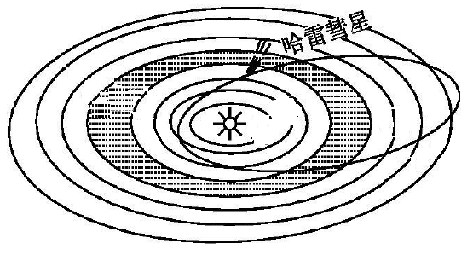1.下列说法正确的是：

A.流星是流星体与地球大气摩擦燃烧的现象 B.掉落到地面的陨石属于天体

C.哈雷彗星不属于太阳系 D.彗星自身可发光发热

中美贸易摩擦不断激化，中国从北京时间7月6日零点开始对价值340亿美元的美国商品征收关税。满载美国大豆的飞马峰号货船(Peak Pegasus) 于当地时间6月19日2:00从美国西雅图（西八区）出发，大致沿图中虚线以“生死时速”奔向中国大连港。据此完成第2～3题。

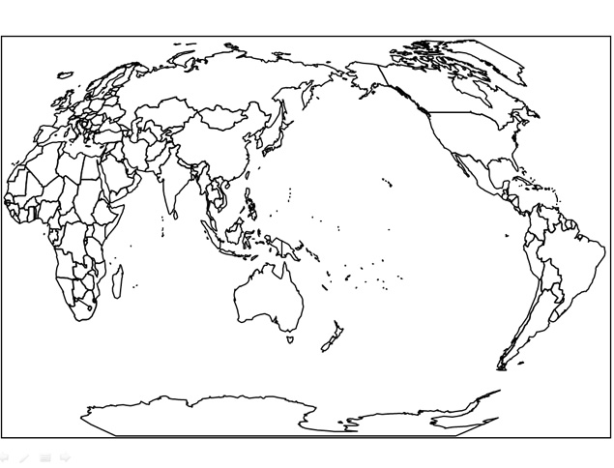

**甲**

**西雅图**

**大连**

2.为避免加税，飞马峰号此次航行时间不能超过

A.16天6小时 B.16天22小时 C.17天6小时 D.15天14小时

3.飞马峰号航行至甲海域时，正确的是

A.顺风顺水 B.逆风逆水 C.顺风逆水 D.逆风顺水

下图为1954～2005年我国江淮地区太阳黑子数与梅雨强度的相关系数分布图。相关系数越接近于0，相关度越弱。读图，回答第4～5题。

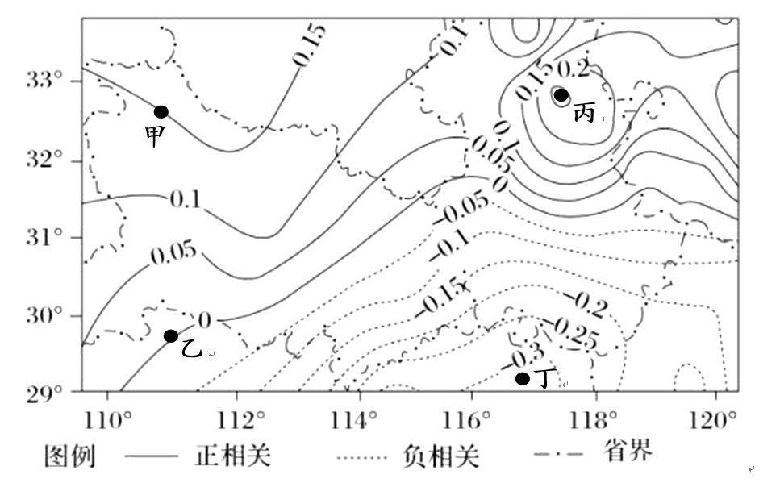4.太阳黑子数达最小值，下列各地梅雨强度最大的是

A.甲 B.乙 C.丙 D.丁

5.太阳黑子数达最大值时，下列现象最可能的是

A.导致流星雨多发 B.通信卫星信号良好

C.指南针无法正确指示方向 D.耀斑爆发强度减弱

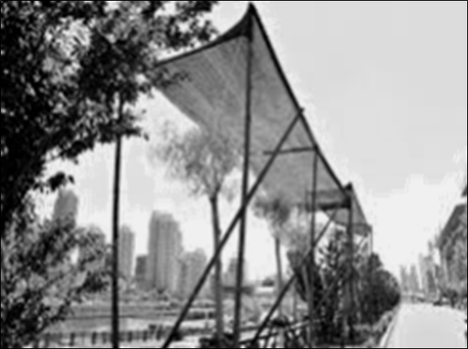左下图为“大气受热过程示意图”。读下面两图，完成第6～7题。

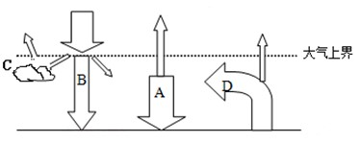

6.在夏季，东莞的园林工人一般会给新栽大树覆盖黑色尼龙网（如右上图）。这样做的目的是

A.增加大气逆辐射，提高夜间温度     B.阻止地面辐射，防止夜间温度过低

C.削弱太阳辐射，减少树木水分蒸腾     D.增强地面辐射，提高树木存活率

7.冬季，气温大幅下降时，菜农常给蔬菜搭盖塑料薄膜，其主要目的是

A.增强A，提高夜间的温度      B.阻止B，防止夜间温度过低

C.削弱C，提高蔬菜存活率       D.增强D，增强作物水分蒸腾

下图为某月亚洲局部地区海平面气压分布图（单位：百帕），回答第8～9题。

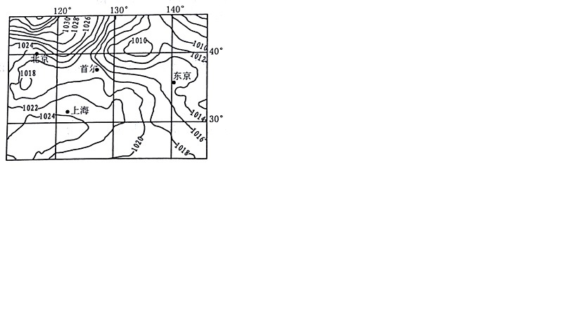8. 图示四地中风速最小的是

A.东京 B.首尔 C.北京 D.上海

9. 此季节

A.伦敦炎热干燥 B.雅典温和多雨 C.上海正值伏旱 D.新加坡高温少雨

大湖效应是指冷空气遇到大面积未结冰的温暖水面（通常是湖泊），从中得到水蒸气和热能，然后在向风的湖岸形成降水的现象。受大湖效应影响，2014年美国部分地区遭受罕见的暴风雪。下面左图为某次暴风雪形成过程示意图，右图为该次暴风雪降雪量分布图。读图，回答第10～11题。

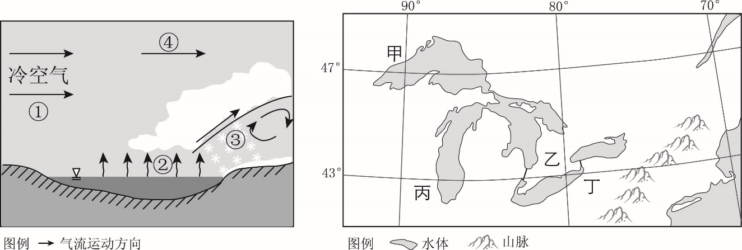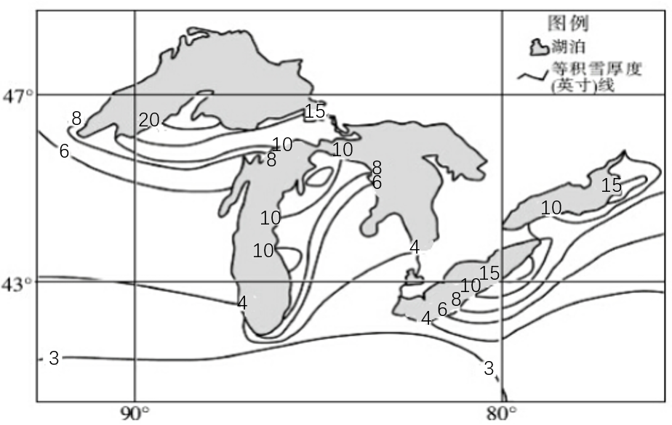

**图例**

湖泊

等积雪厚度

（英寸）线

10.造成大湖效应的天气系统是

A.暖锋 B.冷锋 C.准静止锋 D.气旋

11.推测该次暴风雪期间图示地区的风向主要是

A.东南风 B.西北风 C.西南风 D.东北风

2018年9月16日下午5时，台风山竹登陆广东江门台山，其登陆前后移动路线如图所示，据此完成第12～13题。

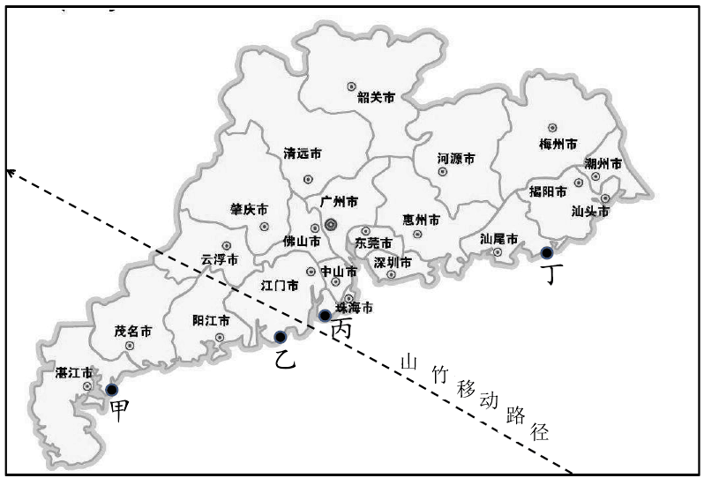

12.下图为台风山竹示意图的是

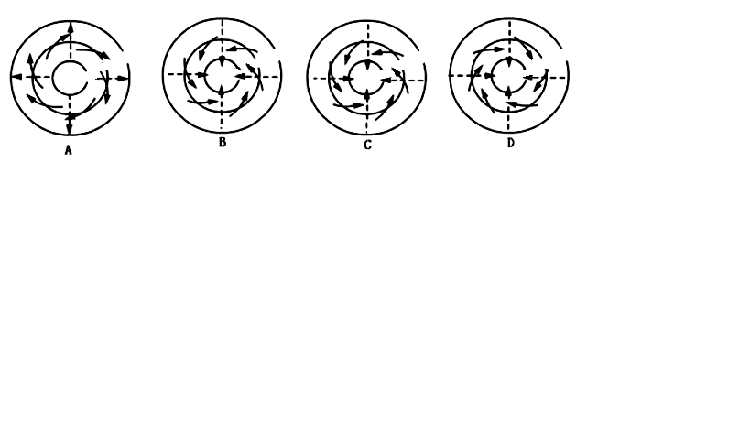

960

970

980

960

970

980

960

970

980

960

970

980

13. 风暴潮指由强风引起的海水异常升降现象，若不考虑海岸差异的影响，台风登陆时风暴潮最严重的是

A.甲 B.乙 C.丙 D.丁

“海绵城市”是指城市能够像海绵一样，在适应环境变化和应对自然灾害等方面具有良好的 “弹性”，下雨时吸水、蓄水、渗水、净水，需水时将蓄存的水“释放”并加以利用。据此完成第14～15题。

14.“海绵城市”建设对水循环各环节影响最显著的是

①调节地表径流 ②调节水汽输送 ③减少大气降水 ④增加下渗

A.①②     B.②③     C.③④     D.①④

15.各地因地制宜建设“海绵城市”，可以

A.增强城市热岛效应  B.降低城市防洪排涝能力

C.减轻城市交通压力  D.缓解城市水资源短缺

拉萨位于宽阔的拉萨河谷地的北侧，“夜间瓢泼大雨，白天阳光灿烂”是其独特的气候风景。下图为拉萨7月降水量日平均变化图，据此完成第16～17题。

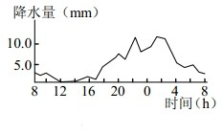

16.拉萨每年日照总时数平均多达3005小时，成为“日光城”。其原因不可能是

A.地势高，空气密度小 B.白天晴天多，日照时间长

C.大气透明度好 D.处于谷地，不易散热

17.有关拉萨7月降水日变化成因的叙述，正确的是

A.夜间降温迅速，盛行下沉气流，水汽不易凝结成雨

B.夜间河谷降温慢，盛行上升气流，水汽易凝结成雨

C.白天升温迅速，盛行上升气流，水汽易凝结成雨

D.白天光照强，蒸发旺盛，水汽难凝结成雨

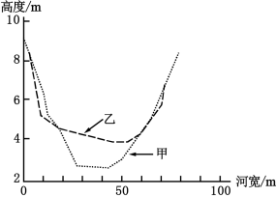某河流位于浙江东部，下游河床受径流与潮汐共同影响：枯水期，以潮流带来的泥沙淤积为主；汛期，上游下泄的泾流冲刷河床。下图示意该河下游某地1962年两个时期河床断面形态，其中，甲是河床最低时期的河床断面。1964年在该河上游建成水库；2000年，在该河河口建成大型水闸。据此完成18～20题。

18.河床断面形态从甲至乙的变化过程发生在

A.9-12月     B.6-9月     C.3-6月    D.1-3月

19.水库竣工后，水库下游河流

A.径流量增大       B.流速加快  C.河床展宽     D.河道淤积

20.在该河河口修建大型水闸的主要作用是

A.提高潮流冲淤能力           B.切断潮流泥沙补给

C.拦截河流入海泥沙           D.加速汛期洪水下泄

读“四种地貌景观图”，回答第21～22题。

21.四种地貌景观形成中，能量主要来自地球内部的是

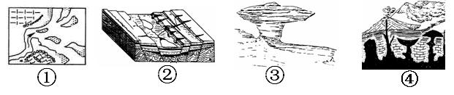A.①② B.③④ C.①③ D.②④

22.图上景观中，由风力作用形成的是

A.① B.② C.③ D.④

第II卷

本卷共3小题，共56分。

23.（18分）阅读图文材料，完成下列要求。

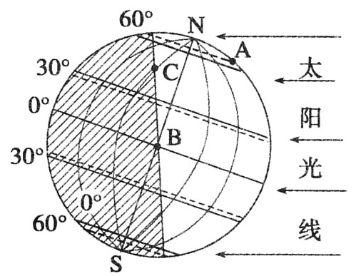

（1）图中所示的节气为 。（2分）

（2）图示时刻，太阳直射点的地理坐标为（ ）。（2分）

（3）图示时刻，图中A点的地方时为 ，北京时间为 。（4分）

（4）图中A、B、C三点中自转线速度最大的是 ，白昼从长到短依次是 ， 此日后，3个月内，东莞的昼夜状况变化为 。（6分）

（5）该日北京（40°N，116°E）的正午太阳高度角是 。（2分）

（6）图中A、B、C三地，四季最分明的是 。（2分）

24.（20分）阅读图文材料，完成下列要求。

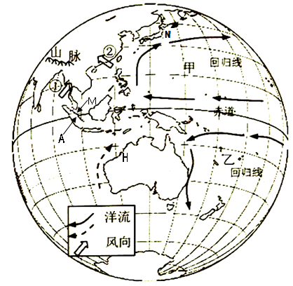

1. 图示为北半球的 （季节），风向②的成因是 ，该季节东莞的气候特征是 。（6分）
2. 图中M海峡是世界重要的海上运输通道，来往船只经过此海峡时风浪很小，造成此现象的原因是该处常年受 控制，盛行 气流之故。（4分）
3. A岛多地震是因为 与 碰撞所致。（2分）
4. N海域因 与 交汇，海水受到搅动，渔业资源丰富。（2分）
5. H地气候类型是 。试分析该气候的形成的原因。（6分）

25.（18分）下图为我国西南某地地质构造图，读图回答下列问题。

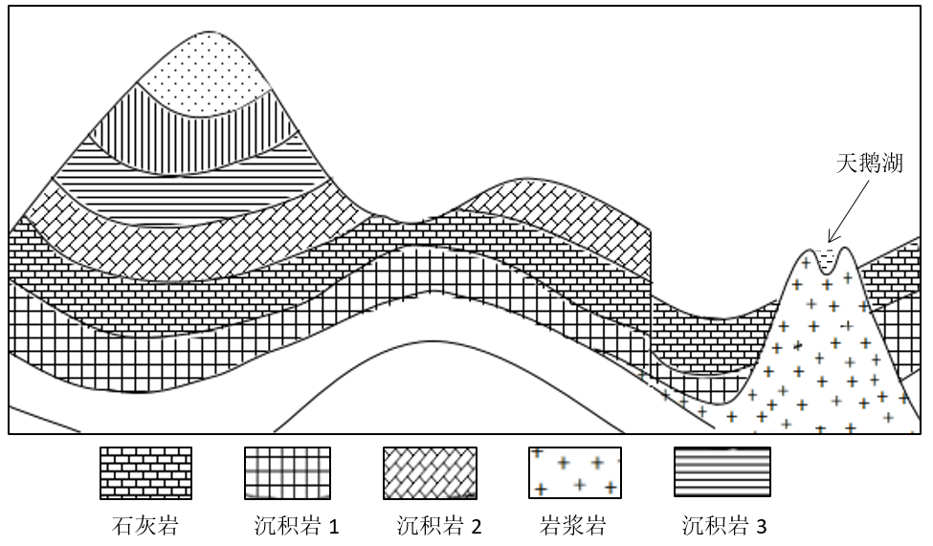

甲

乙

丙

丁

（1）甲处地质构造是 ，该处形成山地的原因是 。（4分）

（2）甲乙丙丁四地中，最不适合大型工程建设的是 ，

理由是 。（4分）

1. 甲乙丙丁四地中，最适合建地下隧道的是 ，

原因是 。（6分）

1. 请列举该地可开发的特色旅游资源。（4分）

东莞市2018-2019学年度第一学期高中教学质量检查

高一地理试题参考答案

（考试时间90分钟，满分100分）

第Ⅰ卷

|  |  |  |  |  |  |  |  |  |  |  |  |
| --- | --- | --- | --- | --- | --- | --- | --- | --- | --- | --- | --- |
| 题号 | 1 | 2 | 3 | 4 | 5 | 6 | 7 | 8 | 9 | 10 | 11 |
| 答案 | A | A | B | D | C | C | A | A | B | A | B |
| 题号 | 12 | 13 | 14 | 15 | 16 | 17 | 18 | 19 | 20 | 21 | 22 |
| 答案 | C | C | D | D | D | B | A | D | B | D | C |

本卷共22小题。每小题2分，共44分。在每个小题给出的四个选项中，只有一项是符合题目要求的。

第II卷

本卷共3小题，共56分。

23.（1）夏至 （2分）

（2）（23°26′N，150°E） （2分）

（3）12：00 10:00 （4分）

（4）B A>C>B 昼渐短，夜渐长 （6分）

（5）73°26′ （2分）

（6）C（2分）

24.（1）夏季 海陆热力性质差异 高温多雨（6分）

（2）赤道低气压带 上升（4分）

（3）欧亚 印度（洋）（2分）

（4）日本暖流与千岛寒流（2分）

（5）热带沙漠气候 南回归线横贯，常年受副热带高气压带控制和来自内陆干燥的东南信风影响；西侧寒流起到降温减湿作用（6分）

25.（1）向斜 向斜槽部受压力，岩石致密紧实，不易被外力侵蚀。(4分)

（2）丙 该处为断层，地质不稳定。(4分)

（3）乙 该处为背斜，岩层天然拱形，稳固安全；隧道内不易积水。(6分)

（4）喀斯特地貌景观、火山地貌景观（或天池）、瀑布、（温）泉水(4分)